ابتدائية : فطحيزة عمار نصر بحاسي خليفة الموسم الدراسي: 2022/2023  العلامة  المستوى : الثانية ابتدائي (...) إختبار الفصل الثالث : التربية الفنية  اللقب: ............................ الاسم :...........................  - أَكْمِلْ رَسْمَ الْمَنْزِلِ بِالإِعْتِمَادِ عَلَى مِحْوَرِ التَّـنَاظُرِ :  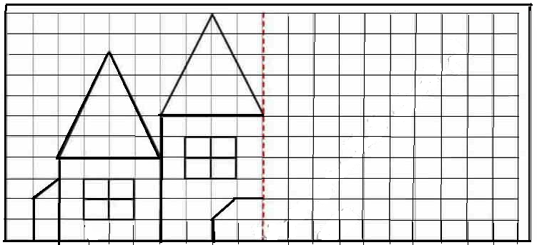  2 ) اُحْسُبْ ثُمَّ لَـوِّنْ بِحَسْبِ النَّتِيجَةِ : | ابتدائية : فطحيزة عمار نصر بحاسي خليفة الموسم الدراسي: 2022/2023  العلامة  المستوى : الثانية ابتدائي (...) إختبار الفصل الثالث : التربية الفنية  اللقب: ............................ الاسم :...........................  1- أَكْمِلْ رَسْمَ الْمَنْزِلِ بِالإِعْتِمَادِ عَلَى مِحْوَرِ التَّـنَاظُرِ :  2 ) اُحْسُبْ ثُمَّ لَـوِّنْ بِحَسْبِ النَّتِيجَةِ :
  2x1=….. | أَحْمَرٌ | 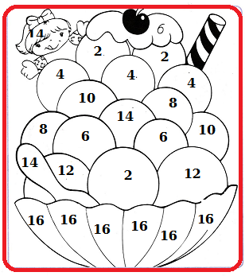
  2x2=….. | أَصْفَرٌ
  2x3=….. | أَخْضَرٌ
  2x4=….. | أَزْرَقٌ
  2x5=….. | بُرْتُقَالِي
  2x6=….. | بَنَفْسَجِي
  2x7=….. | الْوَرْديُّ
  2x8=….. | الْـبُـنِي
  2x1=….. | أَحْمَرٌ
  2x2=….. | أَصْفَرٌ
  2x3=….. | أَخْضَرٌ
  2x4=….. | أَزْرَقٌ
  2x5=….. | بُرْتُقَالِي
  2x6=….. | بَنَفْسَجِي
  2x7=….. | الْوَرْديُّ
  2x8=….. | الْـبُـنِي

